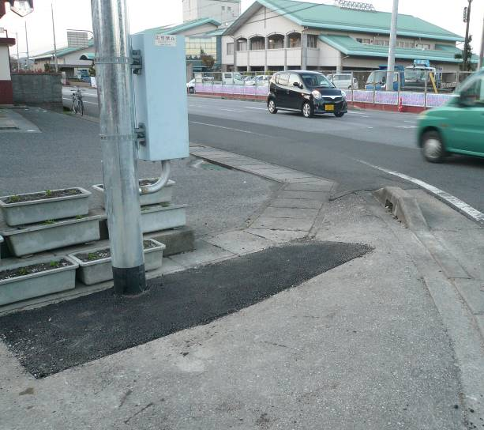
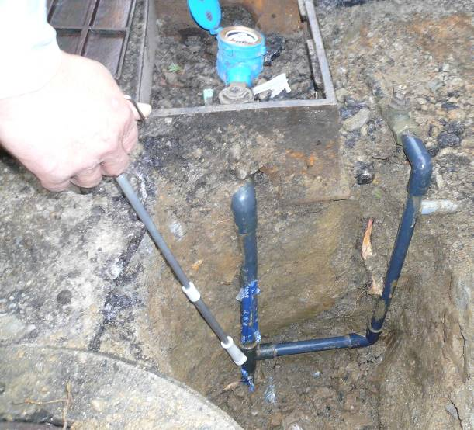
ここに立ってあった信号柱が南に約１・５メートル移動
甲良民報
2011年12月11日 495号
発行責任：日本共産党甲良町支部
連絡：甲良町在士463（西澤）
Tel.Fax38-4949
◎日本共産党甲良町支部の見解を紹介します。 ☆くらし・医療・税金・教育などの相談は 西澤伸明３８－４９４９ 丸山光雄３８－３１２３
メール siga-koura463@jcp-nobuaki.com ホームページもごらんください
山田議員宅の
盗水バイパス管発覚
8日、9日「甲良町議盗水」の新聞、テレビの報道を見聞きして、幾人もの町民から、問い合わせや激励の電話・訪問が相次ぎました。「議員たる者が情けない」「よくあげてくれた」などの声が寄せられています。議会事務局にも、「最後まで徹底的に頑張ってください」など数件の電話があったと言います。不正を毅然（きぜん）と正し、安心して住み続けられる甲良町政へ、思想・立場の違いを超えてのとりくみがますます重要になってきているのではないでしょうか。
【事実経過】
８日朝、西澤議員と宮嵜議員の一般質問で答弁した通り、山田壽一議員宅のメーター周辺の掘削調査が始まり、西澤議員、丸山みつお議員も現場へ急行。10時過ぎ、メーターを通過しないバイパス管（下の写真）が発見され、「盗水」の事実は決定的となりました。
◇◇ここに至る主な経過◇◇
９月議会の宮嵜議員の一般質問で、上水道の有収率（給水総量に対する家庭・事業所などの使用水量の比率）が低下し、盗水の疑いが指摘されたことから、議員自ら襟を正し、町が毅然として調査に乗り出せる環境をつくろうと、議員の「調査同意書」を12人の内９人が提出（未提出は金澤議員、丸山恵二議員、河上議員）。この同意書に基づいて、町水道課が11月14日から順次調査。
水道課長は、西澤議員の一般質問に答え（12月7日）、山田壽一議員宅の不正取水（盗水）の疑いが明らかになったと報告。報告によれば、次の事実が判明しました。

▼宅内で井戸水と水道水パイプを接続していることが分かり、法に違反（クロスコネクションと言って、消毒していない水が水道水に混入することを禁止）しているので切断するよう指導した。
▼止水栓を止め、メータが回っていないのに蛇口から水が30分にわたって流れ、その後止まった（なぜ止まったかの原因はその時点では不明）。
▼蛇口から流れた水を２回調べたところ、甲良町の上水道と同じ塩素濃度を検出。

「知らない」は通用しない
新聞報道では「父がやった。私は知らない」とか「議員に当選した際にやめた」など山田議員などの言い訳が伝えられています。しかし、様々な情報が寄せられています。山田壽一議員は、本当のことを語るべきです。いずれにしても、自宅で盗水していた事実を知らないこと自体が不自然で、あくまで「止水栓を止めても水が出ていたのはパイプが長いから」など、ごまかしの言い逃れは通用しません。
バイパスの接続そのものが「町の財産を傷付けた」―器物損壊罪、上水道水を不正取水したことが確認されれば、窃盗罪となり、町の財産を傷つけ盗んだことによる損害金が発生します。
町政の見張り番で、町民の代表として役割を果たさねばならない町議会議員の自宅で「上水道の盗水」という恥ずべき行為が発覚したことで、町民の怒りは限度を超えているのではないでしょうか。
「直ちに窃盗等で
告発を」緊急に
共同して要請
バイパス管が発見された直後、議会事務局で、西澤伸明、丸山光雄議員、木村修、藤堂与三郎、藤堂一彦、宮嵜光一（建部孝夫議員は諸用で電話による参加）の７議員は、刑事告発（窃盗罪、器物損壊罪）と損害賠償請求の手続きを直ちに始めるよう、北川町長に口頭で要請しました。町長が不在なので山本総務課長が対応しました。
議員の身でありながら、甲良町の名誉を傷つけ、町民の財産を食い物にしても恥じない行為を決して許してはなりません。

丸山みつお議員の質問実る
これで安全に通れるよ
役場前交差点の疋田理髪店さん前の信号機が歩道の真ん中に立ってあり、中学生たちの通行の障害となっていた問題を丸山みつお議員が6月議会の一般質問で、安全確保のため改善を求めていました。県湖東土木事務所道路課長が約束していた通り、11月末に工事が始まり、このほど完成しました。
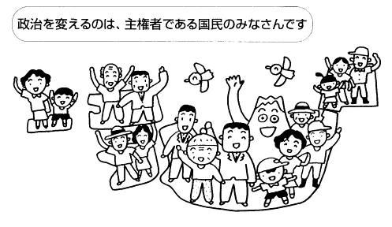
西澤議員は20日「甲良町政で大事な課題は？」と題する見解を表明しました。今後の町政に臨む態度ともなりますので、紹介します。
甲良民報431号 2009年11月1日 （２面）
甲良民報495号 2011年12月11日

アンケートの声より
【くらし・要求のご意見】
◆自分の生活は楽になったが甲良町のことを思うと苦しくてなりません。
◆震災で落ち込んだ仕事の回復が思わしくないため、収入も激減したまま、苦しくて当然の社会状況だ。
◆再雇用者の激増で給料カットや働く環境に変化があります。低賃金労働者と若年労働者が同じ体系で考えられていることに問題があります。
◆主婦の年金が見直されるため、主婦は週２０時間しか労働できないとの事。２／３以下の収入になってしまう。
◆後期高齢者の差別保険はおかしい、こども手当をあてにした塾が急増、田舎まで普及してきた。県立中学が悪い。不要な競争を強制させる。
◆出産し家族が増えたが育休で収入は減った。家のローンの支払いが始まり生活が苦しい。
◆スクールゾーンの設置やその地域の車の規制、ごみ減量化で収集日数が増えればゴミの1日の収集量が減るので収集場所を広くする方法も考えるべきだ。
◆わずかな年金から１０％以上もの介護や国保の保険料をとるなんて、これが福祉なのか。いつも不満に思っている。
◆除雪が行き届いていない。町から依頼されている業者の手抜きが目立つ。町は分かっていない。
◆インフルエンザの予防接種は子供が多いと大変。高齢者と同じく１０００円補助していただくと有難いのですが。
【議会に対するご意見】
◆正常な町議会の運営による発展する甲良町がやってくる日を切に望みます。非日常な絵空事は期待しません。もっと足元を固める身近な事を表記してください。
【若者世代の定着】
◆農業で若者が定着すると考えることが全く甘い。農業をなめるな。
◆農業ではそうとうがんばっても自活できない。そうとうな補助金がなくてはだめだ。フランスを見習え。
【同和問題に対するご意見】
◆同和対策はほぼ不要となりつつある。しかし同和問題の根本が理解できていない貴党のような人々のために学習が重要。
【原発に対するご意見】
◆資源のない日本には必要。停止中の発電所も安全確認の上、早急に稼動すべき。代替が無いのだから原発は必要。西沢、丸山議員は原発を動かせるのですか、何も出来ないのに聞いてみるだけですか。
◆事故が起こっても「想定外」という言葉で処理しごまかされている。数値を並べて説明されても安全であることの証明にならない。
【日本共産党へのご意見】
◆建設的で、前向きな政策を実施してほしい。何も出来ず給料だけもっていく議員はやめてほしい。もちろん共産党の２議席も同じ。むしろ諸悪の根元は共産党だ。
要望があれば実現できるのですか。調子のいいことばかり書くのはやめましょう。
甲良町から出て行ってください。あなたたちのせいで甲良町はめちゃくちゃです。世間に恥ずかしいです。もっと正しい人になってください。
◆まじめにやっているのは共産党だけ。倒れないように頑張って。
◆町政の問題点をどんどん公開してほしい。
◆消費税が悪税であることを庶民にわかりやすく説明してほしい。月１０万の年金生活では消費税が１０％になれば医者にいくのも我慢しなければらない。
ご意見お待ちしています
（返信用封筒、メールなどご利用ください）
12月議会最終日
傍聴にお越し下さい
☆14日9時開会
☆役場2階・議場
今回、北川町長はじめ職員が、議員・町民の正義に応え、毅然と対応したことが山田議員宅の盗水バイパスが発覚につながりました。これから、この不正に対する行政の姿勢はどうあるべきか報告や論議が交わされる見通しで、直後の本会議がどうなるか、注目されます。

